Doprovodný text k přednášce z paleodemografie

Paleodemografie je disciplínou, která se zabývá demografií minulých populací. Pracuje s tématy, jako je například popis a vysvětlení různých biologických adaptací, úmrtnosti, plodnosti a migračními vzorky prehistorických populací.
Pramennou základnou paleodemografie jsou, na rozdíl od historické demografie, využívající písemné prameny (archivy, matriční či berní knihy), kosterní pozůstatky. Skrze demografickou skladbu konkrétního pohřebního celku (pohřebiště), tedy zastoupení jedinců v jednotlivých věkových kategoriích, lze soudit mnoho informací o charakteru pohřebiště. Máme-li například pohřebiště o 150 jedincích, kde nám zcela chybí dospělí muži, můžeme se domnívat, že se jedná o vesnici, ze které odešli muži do války. Dále paleodemografie disponuje různými výpočty, jako jsou například index maskulinity (počet mužů vzhledem k celkovému počtu obyvatel), míra plodnosti či míra úmrtnosti. Ve zkratce tedy lze říci, že prostřednictvím paleodemografie lze zkoumat úmrtnost či plodnost dané populace.
Jelikož na rozdíl od historické demografie pracuje paleodemografie s kosterními pozůstatky, provází jí řada problémů. Alfou a omegou paleodemografické analýzy (pro účely konstrukce úmrtnostní tabulky, jak si ukážeme později) je informace o věku obyvatel zkoumané lokality. Věk odhadujeme z kosterních pozůstatků, u nedospělých jedinců na základě stupně vývoje skeletu a dentice, a u dospělých jedinců dle stupně opotřebení kostry, zejména kloubních ploch. Věk je odhadován v intervalech, a to u nedospělých jedinců užších (opíráme se o změny spojené s vývojem, např. stupněm mineralizace trvalé dentice, kde se lze přiblížit k ročním, někdy i měsíčním intervalům), u dospělých širších – hodnotíme-li totiž stupeň opotřebení kostry, narazíme na problém, že jde o velice variabilní proces, související s celou řadou faktorů (fyzická aktivita, zdravotní stav, výživa). U dospělých jedinců se tedy většinou pohybujeme v intervalech: mladý dospělý (do 30 let), střední dospělý (30-60 let) a nejstarší jedinci nad 60 let. Narazíme-li někdy na problém tzv. chybějících dětí a starců, pro vysvětlení nemusíme chodit daleko – dětské kůstky se v terénu špatně zachovávají, tím spíše, byly-li dětské hroby mělké. Křehké a lámavé kosti starších jedinců jsou rovněž špatně odolné, a tak se nám často zachovají v tak špatném stavu, že nejsme schopni odhadnout u těchto osob věk, a v demografickém složení nám potom chybí.
Tafonomické faktory (okolnosti, které ovlivňují stav zachovalosti kosterních pozůstatků, jako je například typ půdy, aktivita zvířat, typ pohřbu) nám tedy občas dokáží ovlivnit míru možnosti poznání věku dožití všech jedinců na pohřebišti. Stupeň zachování kostí je buď velmi špatný, nebo kosti chybí úplně. Pokud nám tedy na pohřebišti při zpracování vyjde, že se na něm nenacházely žádné děti, neodpovídá to skutečnosti – taková populace by nemohla přežít. Rovněž absence starých jedinců neodpovídá skutečné úmrtnosti – s ohledem na hygienu či míru fyzické zátěže je pravděpodobné, že se řada lidí vysokého věku nedožila. Někteří jedinci se však vysokého věku dožít mohli (a ostatně to dokládají i písemné prameny), ale jejich pozůstatky nevydržely míru postdepozičních procesů, a tak se o této informaci při antropologickém zpracování nedozvíme.
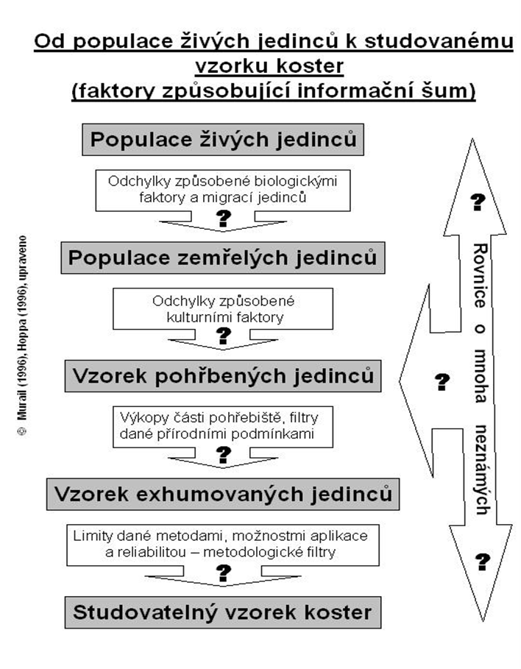
Obr. 1: Schéma transformace živé populace k souboru koster
Dalšími problematickými body jsou tzv. předpoklady paleodemografie. Ta vychází z toho, že hodnotíme-li úmrtnost zkoumané populace v daném čase, je potřeba dodržovat předpoklad stacionarity a uniformity. V praxi to znamená, že by měla být populace stabilní, stacionární, uzavřená vůči migracím, a kompletní. Tyto předpoklady je však prakticky nemožné dodržet. Je tedy zjevné, že se paleodemografie potýká s celou řadou problémů, a neměla to jako disciplína jednoduché, zejména v době, kdy byla silně kritizována a téměř pohřbena.
Víme-li, že je paleodemografie spojena s řadou problémů (za které vlastně ani nemůže, jako je například špatná zachovalost kosterních pozůstatků osob starších 60 let, nebo prokopaná pouze část pohřebiště – nemůžeme tedy rekonstruovat vzorec úmrtnosti celé populace), nemůžeme si potom myslet, že lze snadno interpretovat úmrtnost populace, čítající 20 osob, a vyvozovat z toho jakékoliv parametry, jako je například průměrná naděje dožití v daném období. Co ale paleodemografie může nabídnout?
Základním kamenem paleodemografie je úmrtnostní tabulka. Jde o tabulku, kam zaznamenáváme počty jedinců v daných věkových kategorií, na základě kterých dopočítáváme různé další údaje, jako například pravděpodobnost úmrtí, či naděje dožití. Je ale jasné, že vzhledem ke všem okolnostem musíme brát zjištěné hodnoty s rezervou. Ačkoliv nám vyjde, že byla průměrná naděje dožití při narození 27 let (a odpovídá to dalším dobovým lokalitám), je třeba mít na paměti, že faktorů ovlivňující zkoumaný soubor koster je mnoho. Obecně přijímaný interval naděje dožití při narození pro minulé populace je 25–35 let.
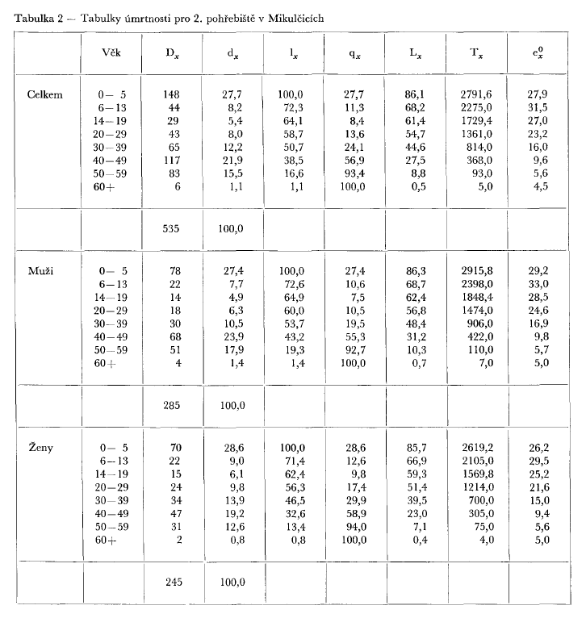
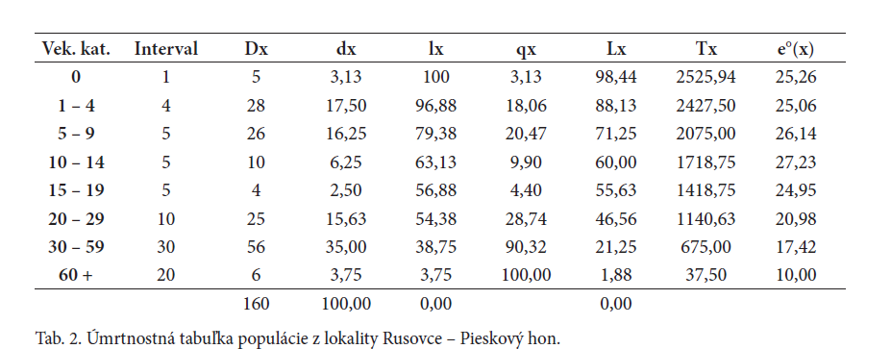
Obr. 2 a 3: Příklady úmrtnostních tabulek (Stloukal, 1967 a Šefčáková et al., 2009)
Nemůžeme-li tedy zcela věřit hodnotám z úmrtnostních tabulek, k čemu je tedy paleodemografie dobrá? Vzorec úmrtnosti minulých populací je pro nás v antropologii velmi důležitou informací, a to například v kontextu otázky adaptace na stres či fertility. Dle demografického složení zkoumaného pohřebního celku jsme schopni říci, zda se jednalo o úmrtnost normální, či došlo k nějaké odchylce, jako například epidemii. Zajímavé je, že poslední výzkumy ukazují, že ani taková vlna, jakou byla morová epidemie, nezasáhla všechny napadané stejnou měrou, ale úmrtnost byla tzv. heterogenní. V bioarchaeologii pracujeme s pojmem „frailty“, tedy náchylností jedince k úmrtnosti.
Jak ale zjistit, co je považováno za normální úmrtnost, a co ne? K tomu mohou pomoci modelové úmrtnostní tabulky, které se v paleodemografie používají. Ukazují nám tedy tzv. „normu“, tedy očekávanou úmrtnost minulých populací. Počítají s vysokou dětskou úmrtností a nízkým počtem starých jedinců. Srovnáme-li naše výsledky s touto normou, kromě toho, že nám budou pravděpodobně chybět děti i staří, což lze vysvětlit tafonomickými a metodologickými potížemi (většina metod odhadu věku identifikuje jedince do 50, 60 let, což je jejich maximum), můžeme odhalit různé odchylky. Může mezi ně patřit například nadměrný počet dětí od 10 do 15 let, nebo mladých žen do 30 let. To nám může velice pomoct s interpretacemi odchylek v demografii pohřebiště, nebo dokonce odhalit tzv. demografické anomálie.
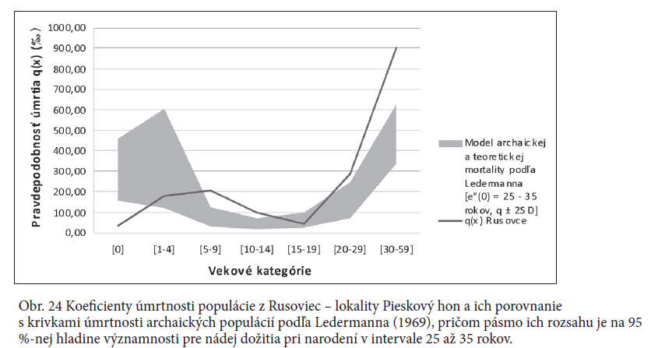

Obr. 4: Graf ukazující úmrtnost zkoumané populace ve srovnání s normou vypočítanou z modelových úmrtnostních tabulek (Šefčáková et al. 2009)

